LOI

Dès le premier jour d’école, les élèves découvrent l’existence d’un code de vie. Au cours de la section Loi, les élèves établissent des liens entre ce code de vie et les lois qui régissent les citoyennes et citoyens du Canada. Elles et ils découvrent le concept de suprématie du droit et tentent de faire accepter une nouvelle règle à leurs camarades en simulant un débat comme ceux qui se déroulent à la Chambre des communes. Enfin, les élèves s’interrogent sur le processus qui permet d’adopter des règlements municipaux et proposent même un nouveau règlement à leur conseil municipal.

>> OBJECTIFS D’APPRENTISSAGE
Description : Le patrimoine et la citoyenneté canadienne  A1 Expliquer les droits, les libertés, les obligations et les responsabilités du citoyen canadien.  – Expliquer, en donnant des exemples, comment sont assurées la justice et les libertés dans la société canadienne.  – Décrire des situations qui portent atteinte aux droits et aux libertés d’autrui et des moyens possibles pour y remédier.  – Utiliser le vocabulaire approprié au sujet à l’étude.  Le Canada et le monde  A3 Présenter divers aspects du fonctionnement du système gouvernemental au Canada.  – Présenter, à partir d’enquêtes, de discussions ou de recherches, quelques éléments qui favorisent le fonctionnement démocratique d’une société. |  | Matière scolaire : Études sociales
Description : Communication orale  Compréhension et réaction  A1 Comprendre des messages de diverses formes et fonctions et y réagir dans un contexte significatif.  – Relever l’essentiel d’un message, y compris ses éléments caractéristiques, le langage non verbal et les valeurs véhiculées.  – Discuter de façon constructive des ressources et des textes étudiés ou servant de véhicules aux connaissances à acquérir, en s’appuyant sur ses notes, en gardant à l’esprit les objectifs de la discussion et en observant les règles de la communication partagée.  Lecture  A2 Lire divers textes imprimés et électroniques en mettant sa connaissance du système de l’écrit et de stratégies de lecture au service de la construction de sens dans des situations variées.  – Démontrer sa compréhension des textes à l’étude en répondant, oralement ou par écrit, à des questions faisant appel à divers niveaux d’habiletés de la pensée. |  | Matière scolaire : Français
Niveau : Élémentaire | Année d’études : 5e année | Durée : 75 minutes | Format : Word et PDF

>> PRÉALABLES

- Photocopier les fiches de la Section F en nombre suffisant.
- Écrire « La loi » au centre d’un papier bloc conférence et se procurer quelques marqueurs de couleurs.
- Photocopier l’annexe 1 : Carte sémantique en nombre suffisant (un exemplaire par équipe).
- Placer l’annexe 2 : Processus d’adoption d’une loi sur un transparent ou utiliser le tableau interactif.
- Photocopier l’annexe 3 : L’art oratoire en nombre suffisant (une par élève).
- Avoir accès au DVD Carrièresenjustice.ca.

>> MISE EN SITUATION

- Afficher le papier bloc conférence au tableau. Dire aux élèves qu’elles et ils vont préparer une carte sémantique sur le thème de la loi. Rappeler qu’une carte sémantique sert à grouper des mots autour d’un concept et clarifier la tâche si nécessaire.
- Placer les élèves en petits groupes. Distribuer un exemplaire de l’annexe 1 à chaque équipe et lire les consignes en groupe-classe.
- Allouer environ 10 minutes pour créer une carte sémantique sur le thème de la loi.
- Faire une mise en commun des mots trouvés par les élèves puis compléter la carte sémantique grand format affichée au tableau. Présenter la définition des mots « loi », « règle » et « règlement » et donner des exemples concrets pour chacun des mots.
      - Loi : Ensemble de règles qui précisent ce qui est permis et ce qui est interdit. Les lois sont adoptées par le Parlement; ce sont les députés qui votent les lois.
      - Règle : Norme, principe.
      - Règlement : Ensemble de règles. Acte administratif pris pour l’application d’une loi.
- Afficher la carte sémantique grand format pendant toute la section portant sur le thème de la loi.

>> DÉROULEMENT DES ACTIVITÉS

C’est la loi! (Fiches F·1 et F·2)
- Réactiver les connaissances des élèves sur les concepts de démocratie et de séparation des pouvoirs vus au cours des sections « D » et « E ». Faire un lien entre les connaissances des élèves et la carte sémantique de la mise en situation.
- Écrire « suprématie du droit » au tableau et demander aux élèves s’ils et elles ont déjà entendu parler de ce concept. Expliquer que la suprématie du droit veut dire que tout le monde doit suivre les lois.
- Animer une discussion sur les règles de vie à la maison et à l’école et sur les conséquences du non-respect de ces règles. Mettre l’accent sur l’importance des règles dans le respect des droits et libertés des autres puis lire le court paragraphe de la fiche F·1 à voix haute.
- Inviter les élèves à répondre aux questions à choix multiples de la fiche F·1 de façon individuelle puis corriger en groupe-classe.

Corrigé de la fiche F·1 (choix multiples)
1. Les lois du Canada sont créées par: | c) Nos représentants au Parlement
2. Les lois existent pour : | d) b) et c)
3. La personne suivante n’est pas toujours obligée de suivre les lois : | e) toutes ces personnes doivent suivre les lois

- Présenter l’activité suivante de la fiche F·1 puis demander aux élèves de réfléchir, en petits groupes, à d’autres situations où régnerait le désordre s’il n’y avait pas de lois. Dire aux élèves de noter leurs idées sur la fiche F·1.
- Faire une mise en commun des réponses des équipes et les écrire sur un papier bloc conférence. Conserver ce dernier.
- Présenter l’image de la fiche F·2 à l’aide d’un transparent ou au tableau interactif. En groupe-classe, observer attentivement l’image et faire ressortir les situations où des règlements ou lois ne sont pas respectés.
Corrigé de la fiche F·2 (illustration)
- Une personne coupe un arbre dans un endroit public.
- Les gens ont jeté des déchets partout, sauf dans la poubelle.
- Un piéton traverse la rue (sans être à une intersection), les yeux fermés.
- L’une des voitures est mal garée.
- Toutes les voitures sont garées dans une zone qui interdit le stationnement.

- Placer les élèves en équipe de deux et leur demander de trouver une autre situation qui porte atteinte aux droits et aux libertés d’autrui et où règne le désordre. Permettre aux élèves de s’inspirer des réponses qui se trouvent sur le papier bloc conférence.
- Demander aux équipes d’illustrer la situation. Jumeler les équipes et leur demander d’échanger leur illustration afin de trouver les infractions à la loi.

De règle de vie à loi, il n’y a qu’un pas! (Fiche F·2)

- Annoncer aux élèves qu’elles et ils vont simuler un débat de la Chambre des communes pour ajouter de nouvelles règles au code de vie de l’école.
- Présenter le processus d’adoption d’une loi à l’aide du transparent de l’annexe 2 􏰁ou au tableau interactif et demander aux élèves de cibler l’étape à laquelle pourrait correspondre le débat auquel elles et ils participeront (3e lecture).
- Demander aux élèves de nommer les règles du code de vie de l’école. En profiter pour revoir ces dernières s’il y a lieu.
- Inviter les élèves à choisir deux de ces règles et à expliquer dans quelle mesure ces règles sont pertinentes et efficaces. Demander aux élèves de noter leurs réponses sur la fiche F·2.
- Lire la dernière consigne de la fiche F·2 avec les élèves. Animer un remue-méninges pour trouver d’autres règles qui pourraient être ajoutées au code de vie de l’école.
- Noter toutes les idées des élèves au tableau en les plaçant dans deux colonnes (Dans l’école et À la récréation). En groupe-classe, choisir une règle pour l’école et une règle pour la récréation.
- Diviser les élèves en quatre groupes. Assigner la 1re règle (école) à deux équipes et préciser laquelle des deux équipes sera « pour » et laquelle sera « contre » l’adoption de cette règle. Faire de même avec la 2e règle et les deux autres équipes.
- Réactiver les connaissances des élèves sur les caractéristiques d'un débat et celles d'une bonne oratrice ou d'un bon orateur. Distribuer l’annexe 3􏰂 et en prendre connaissance avec les élèves. Trouver un exemple pour chacun des énoncés qui présentent comment faire valoir son opinion et demander aux élèves de l’écrire à côté de l’énoncé.
- Utiliser les étapes ci-dessous pour expliquer aux élèves de quelle façon le débat se déroulera et répondre aux questions des élèves s’il y a lieu.

Déroulement du débat pour l’adoption d’une nouvelle règle de vie
  - Expliquer au élèves qu’ils et elles parleront à tour de rôle.
  - Assigner un numéro à chaque élève : les nombres pairs d’un côté, les nombres impairs de l’autre. Allouer environ 60 à 909 secondes par élève.
  - Alterner la prise de parole d’une équipe à l’autre. Le numéro 1 commence, le numéro 2 poursuit et ainsi de suite.
  - À la fin du débat, demander aux deux autres équipes de voter pour l’équipe qui a présenté les meilleurs arguments, de la façon la plus convaincante.
  - Répéter chacune des étapes pour la deuxième règle de vie (la récréation).

- Allouer environ 30 minutes pour que les équipes se préparent puis placer les pupitres en rangées qui se font face.
- Inviter les élèves des deux premières équipes à venir s'asseoir les uns en face des autres. Jouer le rôle de la présidente ou du président d'assemblée et s’assurer du bon déroulement du débat. Répéter l’activité avec les deux autres équipes.
- Inviter, s’il y a lieu, la direction de l’école pour lui présenter la ou les règles retenues par les élèves lors des débats.

Mission comparaison! (Fiche F·3 et DVD Carrièresenjustice.ca)

- Faire une lecture partagée des questions de la fiche F·3 puis visionner la capsule télévisuelle sur la loi (3:54 min.). Visionner la capsule de nouveau, au besoin.
- Inviter les élèves à répondre aux quatre questions de façon individuelle puis à comparer leurs réponses en petits groupes.
- Corriger en groupe-classe et inviter les élèves à comparer la situation de la capsule télévisuelle au processus d’adoption d’une nouvelle loi.

Corrigé de la fiche F·3
Question 1 | 1re différence : Isabelle, Michel et Sébastien sont plus heureux et s’amusent beaucoup plus.  2e différence : Le 2e match est plus organisé et il y a moins de disputes, car les amis connaissent les règles du jeu.
Question 2 | Les règlements du jeu permettent de s’organiser et d’éviter les malentendus pendant le jeu. Grâce aux règles du jeu, ce dernier est juste et équitable.
Question 3 | Oui, ce changement est juste à condition que tous et toutes soient d’accord pour apporter les changements aux règles et que ces dernières sont bien comprises des joueuses et joueurs.
Question 4 | Non. Quand les participantes et les participants ne sont pas d’accord, cela cause des malentendus quant à la façon de jouer.

>> OBJECTIVATION

- Dire aux élèves de prendre leur journal de bord et d’y placer une feuille mobile. Leur demander d'écrire ce qu'elles et ils ont retenu du processus d'adoption d'un projet de loi.
- Écrire les questions suivantes au tableau et demander aux élèves de poursuivre leur objectivation en répondant à ces dernières.
o Explique, dans tes mots, la différence entre une loi et une règle.
o Que penses-tu de la suprématie du droit?
o Comment décrirais-tu ta participation au débat?
o Qu’est-ce que tu aurais pu faire de plus pour convaincre l’autre équipe?

>> RÉINVESTISSEMENT

- Demander aux élèves de préparer, en collaboration avec les membres de leur famille, une liste de règles de vie pour la maison ainsi que les conséquences à appliquer en cas de non-respect de ces règles.
- Inviter les élèves à participer ensuite à une table ronde au cours de laquelle elles et ils ont l’occasion de présenter à leurs camarades le travail accompli à la maison.
OU
- Inviter les élèves à consulter, en petits groupes, le site Internet de leur municipalité pour découvrir certains des règlements à respecter dans leur ville ou municipalité. En groupe-classe, écrire un courriel pour connaître le processus d’adoption d’un nouveau règlement au niveau municipal.
- Demander aux élèves de rédiger, en petits groupes, un nouveau règlement municipal visant principalement les familles et les jeunes de la communauté. Préciser qu’elles et ils doivent s’assurer que le règlement n’existe pas déjà au sein de la municipalité.
- Inviter chaque équipe à présenter son règlement au groupe-classe puis choisir, de façon démocratique, un règlement et le proposer au conseil municipal par l’entremise d’un courriel.

>> PISTES DE DIFFÉRENCIATION

- Rendre le matériel de base le plus accessible possible au niveau de la lecture (p. ex., illustrer les mots de la carte sémantique, simplifier les textes lus).
- Jumeler les élèves avec une lectrice ou un lecteur habile pour lire les consignes et les textes explicatifs.
- Créer un milieu respectueux afin que les élèves ne se sentent pas ridiculisés lorsqu’elles et ils parlent (débat).
- Enseigner aux élèves des mots et des expressions utiles avant le débat.
- Aider les élèves à reconstituer les idées et les informations véhiculées dans la capsule télévisuelle.
- Explorer des stratégies d’écoute avant de présenter la capsule audiovisuelle.

>> RESSOURCES ADDITIONNELLES

- Parlement du Canada – Le parcours d’Éloi (visite guidée) (consulté en août 2015) http://www.parl.gc.ca/Visitors/followbill/index-f.asp
- Parlement du Canada – Processus législatif (consulté en août 2015) http://www.parl.gc.ca/About/House/compendium/web-content/c_g_legislativeprocess-f.htm
- Ministère de la Justice Canada – Les Lois du Canada (consulté en août 2015) http://lois.justice.gc.ca/fr/
- Rescol canadien (plan de leçon) – Président pour un jour : le système parlementaire du Canada (consulté en décembre 2015) http://www.parl.gc.ca/About/Parliament/Education/MPU/pdfs/rules_of_debate_f.pdf

FICHES

Comme tu le sais, le gouvernement du Canada fonctionne sous le régime démocratique. Dans une démocratie, il existe le concept de suprématie du droit. Sais-tu ce que ça veut dire la suprématie du droit? C’est simple, ça veut dire que tout le monde doit suivre les lois. Que tu sois riche ou pauvre, avec ou sans emploi, le premier ministre ou le sans-abri, l’enseignant ou l’élève, tu DOIS suivre les lois!!

Questions à choix multiples

Les lois du Canada sont créées par :
- Les policiers
- Les juges
- Nos représentants au Parlement
- Les parents

Les lois existent pour :
- Protéger seulement les personnes qui ne commettent pas de crimes
- Maintenir l’ordre dans les communautés
- Protéger toutes les personnes au Canada
- b) et c)

La personne suivante n’est pas toujours obligée de suivre les lois:
- le Premier ministre
- le Gouverneur général
- l’agent de police
- l’enseignante
- toutes ces personnes doivent suivre les lois

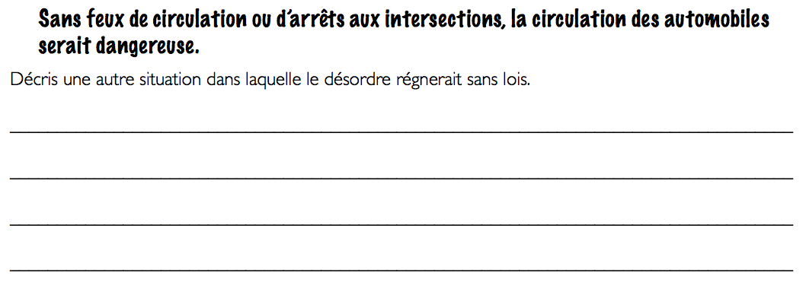
Sans lois et règlements, nos communautés seraient en désordre.Voici l’exemple d’une situation où il y aurait du désordre sans lois :
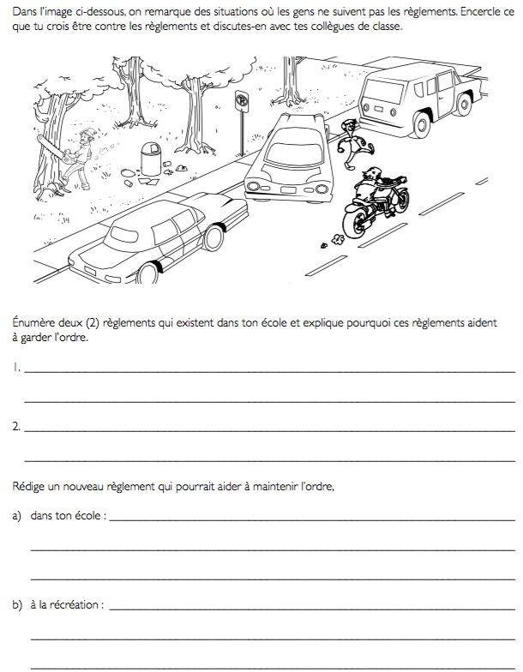
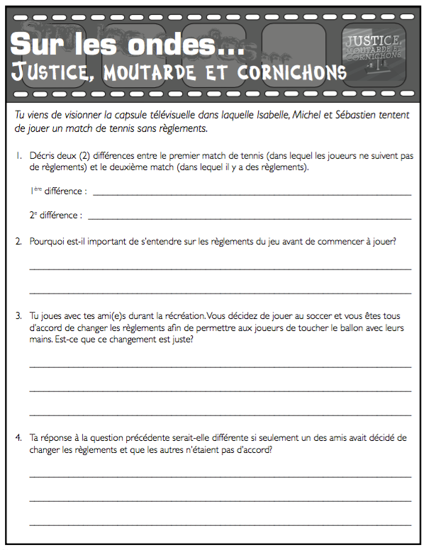
Annexe 1 : Carte sémantique

La loi

- Tu sais déjà qu’il existe toutes sortes de lois qui protègent les droits et libertés des citoyennes et citoyens du Canada.
- Avec quelques camarades, crée maintenant une carte sémantique sur le thème de la loi.
- Compare ensuite ta carte sémantique avec celles de tes camarades.

Annexe 2 : Processus d’adoption d’une loi

Le processus législatif

Chaque projet de loi doit, en général, franchir une suite d’étapes semblables au Sénat et à la Chambre des communes avant d’être adopté.

Voici les étapes du processus législatif :

1. Avis
La présentation d’un projet de loi d’intérêt public est annoncée au moyen d’un avis écrit de 48 heures.

2. Dépôt et première lecture
Le processus est entamé lorsqu’un projet de loi est présenté. Le projet de loi est « lu » une première fois, sans débat, puis imprimé.

3. Deuxième lecture
Le principe du projet de loi fait l’objet d’un débat et d’un vote, et il est renvoyé à un comité parlementaire.

4. Étape de l’étude en comité
Un comité entend des témoins, examine le projet de loi article par article et en fait rapport, recommandant l’adoption du projet de loi, avec ou sans amendements, ou l’arrêt des procédures.

5. Étape du rapport
Des amendements supplémentaires au projet de loi peuvent être proposés, débattus et votés.

6. Troisième lecture
Le projet de loi fait l’objet d’un dernier débat puis est mis aux voix.

7. Étude par le Sénat
Une fois adopté, le projet de loi est renvoyé à l’autre Chambre, qui entame le même processus depuis la première lecture.

8. Sanction royale et entrée en vigueur
La gouverneure générale ou le gouverneur général ou son représentant accorde la sanction royale au projet de loi.

Annexe 3 : L’art oratoire

Pour maîtriser l’art de... parler!
